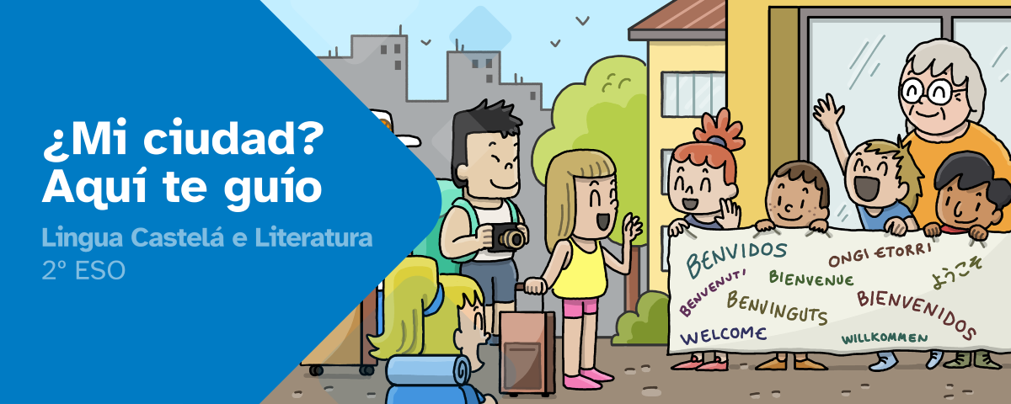
RESUMEN DE CONTENIDOS

Sumario
1. Recuerda 2
1.1. Las propiedades textuales 2
1.2. Las tipologías textuales 2
2 . Para empezar, ¿qué es un texto expositivo? 3
2.1. ¿Dónde nos encontramos textos expositivos? 4
2.2. Características del texto expositivo 4
3 . Resumen. Texto expositivo 7



1. Recuerda

1.1. Las propiedades textuales
- Adecuación
Es la propiedad del texto que indica que el texto está adaptado al contexto: receptores, situación, modo de transmisión, etc.
- Coherencia
Es la propiedad del texto que nos permite percibir un sentido en él; es decir, un texto coherente es aquel que tiene un tema claro y en el que la información se organiza de forma clara. Un texto coherente tiene tema y estructura.
- Cohesión
Es la propiedad del texto que se relaciona con la conexión entre las distintas partes. Esa conexión se logra gracias a varios recursos, como el uso de conectores, las familias léxicas, la utilización de sinónimos o pronombres para evitar repeticiones, etc. La cohesión, por lo tanto, tiene que ver con la forma del texto.

1.2. Las tipologías textuales
- Texto narrativo
Aquel que nos relata una historia, real o inventada, larga o breve. La historia es contada por un narrador o narradora y les sucede a unos personajes en un lugar y tiempo determinados. Son textos narrativos las novelas, los cuentos, las leyendas, los mitos, los chistes, algunas noticias…
- Texto descriptivo
Texto que nos presenta un objeto, lugar o persona indicándonos sus características. El texto descriptivo parte de una observación previa y debe ser claro y ordenado. La descripción puede ser objetiva o subjetiva. Encontramos textos descriptivos dentro de textos narrativos para indicarnos cómo son los espacios o personajes, en manuales de instrucciones, en catálogos, en guías de museos y en muchos otros lugares.
- Texto expositivo
Nos ofrece información objetiva sobre un tema determinado. Hablaremos más de él en el siguiente apartado. Podemos encontrar textos expositivos en los diccionarios, enciclopedias, revistas de divulgación, libros de texto, manuales, recetarios de cocina o videotutoriales.


. Para empezar, ¿qué es un texto expositivo?
PROPIEDADES TEXTUALES

Adecuación
Coherencia
Cohesión
¡Recuerda!
TIPOLOGÍAS TEXTUALES

Textos narrativos
Textos descriptivos
Textos expositivos
Textos argumentativos

El texto expositivo es un texto cuya finalidad es explicar unas ideas con claridad para transmitir información veraz y contrastada, sin reflejar opiniones ni sentimientos del autor. Por ello, se llama también explicativo o informativo.
Generalmente podemos diferenciar:
- Textos expositivos divulgativos: Son aquellos textos que tratan sobre temas muy diversos y que están dirigidos a un público en general, no especialistas en ese tema. Suelen utilizar un vocabulario sencillo, simplificando las ideas y los conceptos que presentan.
- Textos expositivos especializados: Son textos dirigidos a especialistas en la materia que tratan; los receptores ya tienen conocimientos previos. Ofrecen unas ideas y conceptos más complejos y usan tecnicismos constantemente.

2.1. ¿Dónde nos encontramos textos expositivos?
Quizás lo que os venga a la cabeza cuando hablamos de textos expositivos sean vuestros libros de texto o los trabajos de investigación que hacéis para clase. Por supuesto que esos textos son un claro ejemplo de textos expositivos, pero estamos rodeados de muchos más.
Para empezar haremos una pequeña diferenciación entre textos orales y escritos.
- Textos expositivos orales:
  - Las explicaciones del profesor o de la profesora en clase.
  - Una conferencia.
  - Un documental que veis en la televisión, escucháis en la radio o en un pódcast.
- Textos expositivos escritos:
  - Las explicaciones de los libros de texto.
  - Vuestras respuestas en un examen.
  - Los trabajos de investigación.
  - los artículos informativos y reportajes.
  - Los informes y las memorias.
  - Las entradas de los diccionarios y las enciclopedias.
  - Las actas de una reunión.
  - El currículum vitae.
  - Los ensayos: son textos expositivos literarios en los que que un emisor ofrece su perspectiva de un tema (mezclando así lo objetivo con lo subjetivo) usando lenguaje literario.
  - Los textos instructivos: son textos que ofrecen instrucciones, es decir, explican cómo hacer algo. Los tutoriales de cualquier tipo, manuales de aparatos electrónicos, instrucciones de juegos o recetas de cocina son textos instructivos.
  - Y por supuesto... ¡las guías de viajes!

2.2. Características del texto expositivo
- Objetividad
  - La información se presenta sin incluir valoraciones u opiniones del autor.
  - Es importante buscar información veraz, acudiendo a fuentes fiables.
  - Se suele utilizar la tercera persona.
  - Predominan las oraciones enunciativas.
  - Es habitual el uso del modo indicativo en los verbos.
  - Se recurre con frecuencia a las oraciones impersonales.
  - Abundan los sustantivos. Los adjetivos se usan para concretar el significado del sustantivo, por lo tanto, se usan los especificativos.
- Claridad
A la hora de crear un texto expositivo, es importante ser preciso y evitar ambigüedades.
  - Suele emplearse un registro formal, alejándonos de expresiones coloquiales más propias de la lengua oral.
  - Se utiliza un léxico variado y preciso.
  - Abundan los cultismos y los tecnicismos.
  - Son frecuentes las aclaraciones y los ejemplos.
  - Pueden aparecer datos, gráficos, imágenes, esquemas o citas que apoyan y aclaran la información.
- Orden
  - El texto expositivo presenta la información bien organizada y las ideas que se desarrollan aparecen correctamente relacionadas, para que así resulte fácil de comprender.
  - Es importante la distribución de la información en párrafos.
  - A veces es conveniente, si la información es muy amplia, añadir títulos, subtítulos o sistemas de enumeración.
  - Para relacionar las distintas ideas y párrafos, recurriremos a los conectores y marcadores discursivos. En este documento podéis encontrar una tabla con distintos conectores según su tipo.

Conectores del discurso
Tipo | Ejemplos
ORDEN  Para ordenar la información. | En primer/segundo/tercer lugar, antes de nada, para continuar, a continuación, después, finalmente, para terminar…
ADITIVOS  Para añadir información e ideas. | También, igualmente, además, asimismo, no solo... sino también, por otro lado…
OPOSICIÓN  Para indicar oposición o contraste. | Pero, sin embargo, por el contrario, aunque, al contrario, en cambio, no obstante, a pesar de…
CONSECUENCIA | Por tanto, por consiguiente, por lo cual, de modo que, de manera que, como resultado…
CAUSA | Porque, a causa de, debido a, puesto que, dado que, ya que, visto que…
ACLARAR O EXPLICAR | Es decir, en otras palabras, dicho de otro modo, en efecto, en otros términos…
EJEMPLIFICAR | Por ejemplo, en concreto, en particular, en especial, pongamos por caso…
RESUMIR/CONCLUIR | En resumen, para resumir, en suma, en conclusión, para terminar, para finalizar, por último…
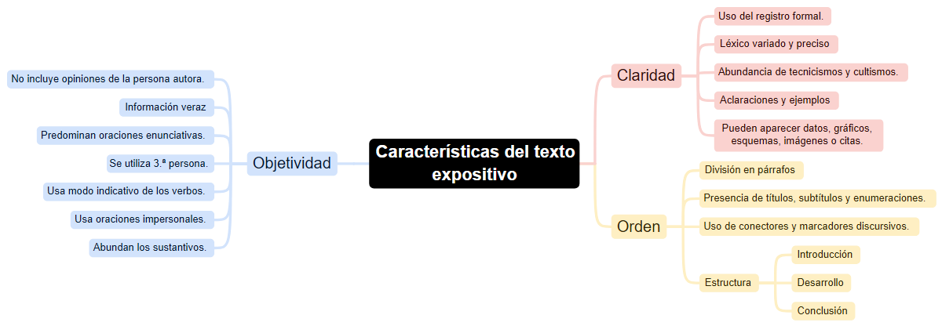

  - La estructura habitual de un texto sería la siguiente:
  - Introducción: Se introduce o presenta el tema del que trata, a través de una idea general o de algún ejemplo concreto.
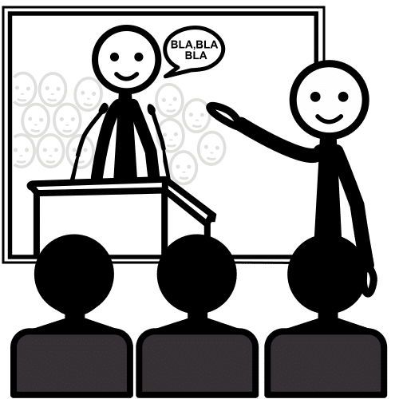


  - Desarrollo: Se van explicando los distintos aspectos del tema de forma ordenada y relacionando unas ideas con otras.
Definición

Aquel que explica objetivamente una serie de ideas con la finalidad de transmitir información veraz y contrastada, sin reflejar opiniones ni sentimientos del autor. Por ello, se llama también explicativo o informativo.
Según el público al que se dirige
puede ser
Divulgativo
Especializado
Son textos expositivos

Orales

Explicaciones, conferencias, documentales, pódcast...

Escritos

Explicaciones de los libros de texto, informes, memorias, artículos, reportajes, entradas de los diccionarios o enciclopedias, actas, currículos, instrucciones, guías de viaje...
  - Conclusión: Normalmente se finaliza con un breve resumen o recapitulación de lo anterior, destacando lo más importante.

. Resumen. Texto expositivo

Atribución de los recursos incorporados al documento:
Los símbolos pictográficos utilizados son propiedad del Gobierno de Aragón y fueron creados por Sergio Palao para ARASAAC, que los distribuye bajo
Licencia Creative Commons BY-NC-SA 4.0


“Resumen de contenidos: ¿Mi ciudad? Aquí te guío”, del proxecto cREAgal, se publica con la Licencia Creative Commons Atribución/Reconocimiento No-comercial Compartir igual 4.0

